Příloha č.2 Distanční výuka 1. 6. – 5. 6. 2020 Jméno: ……………………….
Démonické pověsti – Pověsti z doby křesťanské čert, ďábel
Pověsti démonické vyprávějí o nadpřirozených a kouzelných bytostech oživujících krajinu, jako jsou obři, skřítci a víly nebo rusalky, polednice, divé ženy a diví mužové, bludičky, ohniváci, vodníci i čerti, anebo výrazné postavy určité lokality, např. pohoří, jako je Krakonoš.
A/ čert, ďábel
Faustův dům
V Praze, na Karlově náměstí, ve velkém kamenném domě žil kdysi kouzelník, doktor Faust. Vedlo se mu dobře, měl spoustu peněz a každé přání se mu okamžitě splnilo. To proto, že mu sloužil čert.
Ale víte, jak to s čerty chodí. Podepíšete jim smlouvu – pochopitelně vlastní krví – a máte se dobře. Ovšem jen do té doby, než smlouva vyprší. Pak vás čert odnese do pekla. A jak to v pekle vypadá? Oheň, kotle s vařící smůlou…
Právě takhle dopadl i doktor Faust. Jeho dům osiřel a nikdo v něm nechtěl bydlet. „Černí pánové by se mohli vrátit!“ říkal lidé. „A pak ta díra ve střeše. Je celá začouzená, tudy čert Fausta odnesl. Tou dírou Pražský hrad fouká, prší dovnitř, sníh tam padá… Kdepak, o takový dům není co stát.“
A vidíte, přece se našel někdo, kdo se ve Faustově domě zabydlel. Byl to chudý student. Bydlení zadarmo, tomu nemohl odolat.
„Proč bych se měl bát?“ vysvětloval kamarádům. „Nedělám nic zlého, duši mám čistou a tak na mě čerti nemohou.“
Díru ve stropě ucpal student hadry, aby tam nefoukalo a nepršelo a byl spokojen. Aby ne! V domě bylo mnoho krásných pokojů a navíc tam zbyla po Faustovi spousta zajímavých věcí. Socha, která stříkala na lidi vodu, když kolem ní prošli, loď, která sama jezdila po mramorovém stole, klika u dveří, ze které sršely jiskry…
Ale bylo zde i jiné kouzlo, mnohem zajímavější. Byla to černá miska, ve které se pokaždé ráno objevil stříbrný peníz. Kdo jej tam položil? O tom student radši moc nepřemýšlel. Bylo snazší stříbrňák vzít a jít jej utratit. Mladík nebyl lakomý, hostil kamarády, sám také dobře jedl a pil, oblékal se do sametu… Takhle se ovšem penízek snadno utratil!
A student si začal říkat, že Staré město jeden stříbrný je málo. Určitě by jich potřeboval víc – plná by ta miska měla každý den být. To by byl život! A ještě lepší by bylo, kdyby to byly zlaté peníze místo stříbrných… Tak podlehl student lákání po bohatství. Začal prohlížet staré knihy doktora Fausta. Proč? No aby vyvolal čerta z pekla – ten mu bude zlaťáky nosit!
Nejspíš to správné zaklínadlo v knihách našel. Ale možná se s čertem nějak nepohodl. Protože když jej kamarádi přišli navštívit, už studenta nenašli. Spatřili jen velkou černou díru ve stropě a pochopili.
„Čert si ho vzal…“
Od té doby zůstal dům opuštěný. Nikdo nebyl tak statečný, aby si s čerty dál zahrával.

Čti věty a označ, zda jsou pravdivé nebo ne.
Doktor Causy byl bohatý kouzelník. | ANO | NE
Faustovi sloužili skřítkové. | ANO | NE
Fausta odnesl čert a dům osiřel. | ANO | NE
Do domu se nastěhoval chudý učitel. | ANO | NE
Student se nenechal zlákat penízkem v misce. | ANO | NE
Studenta také odnesl čert. | ANO | NE

Na kterém náměstí žil doktor Faust?
a) Na Malostranském náměstí.
b) Na Karlově náměstí.
c) Na Václavském náměstí.

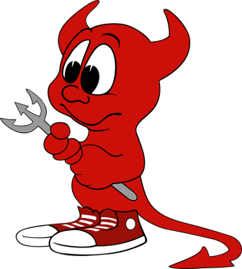
Démonické pověsti - místní čert, ďábel
b/ Čertův kopec – místní pověst ze Rtyně – už známe
c/ Čertův dub – Jižní Čechy – rybníkářská oblast
Pověst vypráví, že Jakub Krčín pro svou krutost k lidem propadl peklu. Noc co noc ho čert zapřahal do pluhu, hnal ho devítiocasým bičem, aby na hrázi svého rybníka oral zem. Lidé slyšívali hvízdání biče. Za husté mlhy ho čert dohnal k cizímu rybníku. Kletba byla zrušena a z posledního článku řetězu vyrostl bájný dub.

d/ Čertův kámen
Poblíž kaple sv. Floriana nad Moravským Krumlovem leží velký kámen, zvaný Čertův. Skupina miskovitých jamek na jeho povrchu budí dojem, že ho kdosi obrovský držel v dlani tak silně, že do něj vtiskl své prsty. O tom, jak se do těchto míst dostal, se dochovala pověst:
Na poli nedaleko Floriánku, oral kdysi sedlák Martin. Byl velice pilný, ale přesto měl hluboko do kapsy, neboť kamenitá půda dávala jen malou úrodu. Není divu, že nebyl s takovým osudem spokojen a občas zaklel. Jednou se před ním objevil zčistajasna pěkně oblečený pán s pérem za zeleným kloboučkem a povídá: „Proč tak nadáváš, člověče?“ „Abych nenadával,“ zlobil se Martin, „dřu od rána do večera jako mezek, a kde nic, tu nic!“ „Snadná pomoc,“ na to ten pán. „Já jsem totiž čert a mohu ti pomoci.“ „Kdepak, z toho nic nebude,“ řekl rozhodně sedlák, když se vzpamatoval z úleku. „Svou duši ti nedám! Já jsem totiž zbožnej, víš?“ „Ale kdo by mluvil o duši, udělám z tebe boháče na to šup. Stačí, když mi dáš něco, co máš doma a nevíš o tom,“ řekl rychle pekelník. „Přijdu si pro to přesně za jedenadvacet let.“ Martin přemýšlel, co by to muselo být, aby o tom nevěděl, ale nic ho nenapadlo a podepsal úpis. Sotva zástupce pekel zmizel, nechal všeho a běžel s tou radostnou zprávou domů. Tam se ke své hrůze dozvěděl, že se mu právě narodil syn! Tak se stal boháčem a zároveň nejnešťastnějším člověkem na světě. Kudy chodil, tudy přemýšlel, jak by rohatého oklamal. Nakonec dal chlapce studovat na kněze. Věřil, že nad duchovním nebude mít peklo moc. Právě v den svých jedenadvacátých narozenin měl jeho syn sloužit ve Floriánku svou první mši svatou. Zrovna, když se chystal jít do kostela, objevil se před ním čert a mával smlouvou. Mladík se lekl jen trochu, protože se mu otec pod tíhou výčitek svědomí se vším svěřil. „Jistě víš,“ řekl srdnatě, „že nad knězem nemáš žádnou moc. Ale dám ti šanci. Vidíš dole u řeky ten veliký balvan? Když ho vykutálíš ke kostelu dříve, než proměním chléb v tělo Páně, jsem tvůj. Když to nedokážeš, přestane smlouva platit.“ Čertovi nezbývalo, než souhlasit. Mladík spěchal k chrámu, rohatý k řece. V kostele se děly divné věci, mše probíhala jak ve zrychleném filmu. Lidem to bylo trochu divné, kromě rodičů mladého kněze a jejich syna nikdo netušil, že se tady hraje o záchranu lidské duše. Čert se zatím dostal nahoru, ale v poslední chvíli uklouzl na vlhkém kameni. Později se vyprávělo, že mu anděl strážný, co měl na starosti mladého kněze, podrazil nohu. To ho tak rozzuřilo, že bleskem dohnal valící se kámen, popadl ho a vznesl se s ním nad kostel. V tom se rozezněl zvonek na znamení, že novosvěcenec právě proměnil chléb v Tělo Krista. Ze vzteku, že prohrál, mrštil čert kamenem o zem. Balvan se zaryl do půdy a leží tam dodnes. Jsou prý na něm patrny otisky ďáblových pazourů a kopyt.

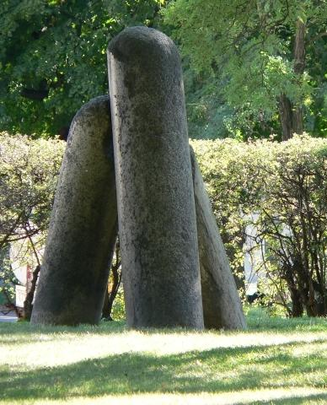
Tajemné ďáblovy kameny na Vyšehradě
Přímo v centru pražského Vyšehradu za kostelem sv. Petra a Pavla na jihozápadním konci Karlachových sadů stojí tři o sobě opřené kamenné válce, kterým se říká Čertův sloup. Na první pohled vyhlížejí jako moderní abstraktní sochařské dílo, ve skutečnosti se však jedná o prastarý objekt. Jeho původ je nejasný, zato opředený mnoha teoriemi a pověstmi.
Podle nejznámější z nich prý sloup na Vyšehrad dopravil sám pekelník, když se s místním knězem vsadil, že donese na Vyšehrad z chrámu sv. Petra v Římě sloup dříve, než kněz doslouží mši. Kněz s pomocí sv. Petra sázku vyhrál a vzteklý čert praštil sloupem o střechu kostela sv. Petra a Pavla na Vyšehradě. Sloup střechu prorazil a rozbil se na tři kusy.

Démonické pověsti – místní vodník, hastrman
B/ vodník - Havlovický vodník
V Havlovicích při řece Úpě stála ještě nedávno staročeská stodola. Vodník z Úpy rád navštěvoval mlatce ve stodole a škádlil je. Při mlácení rád posedával na snopech, obilí rozhazoval, mlatce při mlácení na kolenou lechtal. Přitom hospodář nakazoval, aby hastrmana, malého kluka v zelených šatech, nevyháněli, protože by mu pak nešlo štěstí. Jednou se proměnil vodník ve velký koš na plevy. Kdykoliv vzala děvečka plný koš plev na záda, vždy vypadlo dno a plevy byly zase na mlatě. To ji už dopálilo tou měrou, že zaklela: "Ty zat..... kluku hastrmanská, však ty mě dlouho zlobit nebudeš!" Uchystala si divoké víno a zastrčila jej do obojích vrat. Druhý den chtěl hastrman zase do stodoly, ale pro posed z divokého vína nemohl. Prosil a naříkal jako malé dítě, aby děvečka posed vytáhla ze vrat, ale marně. Od té doby se ve stodole neukázal. Sedlák potom docela zchudl a musel se vystěhovat ze statku.
Démonické pověsti – místní drak
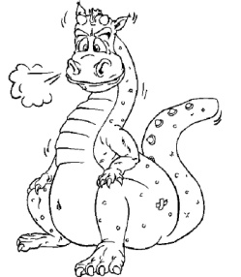
C/ drak - Pověst o trutnovském drakovi
V dávných dobách, kdy na místě dnešního Trutnova byl ještě hluboký les a těmito končinami putovali jenom kupci se svými povozy, vyslal kníže Oldřich do podhůří Krkonoš rytíře Albrechta z Trautenbergu, aby vedl ty, kteří měli zdejší divokou krajinu osídlit.
Mezi mnoha lidmi, kteří sem tehdy přišli, byli i dva zedničtí tovaryši, Pavel a Mikuláš. Když pan Albrecht svým lidem oznámil, že chce vystavět nad Úpou město, vydali se oba do hlubokého lesa hledat skálu, ze které by bylo možné lámat kámen pro stavbu nových domů. Brodili se hustým porostem a tu náhle uslyšeli znepokojivý hlas krkavce. Neblahé znamení? Chtěli se dozvědět, proč zlověstný pták tak divoce kráká, a tak spěchali k místu, odkud jeho křik zazníval. Krkavce spatřili na okraji hluboké strže, a když se podívali dolů, rázem pochopili... Na dně rokle spatřili obrovského draka. Ten se rozvaloval po trávě, právě sežral nějaké velké zvíře. Těžce oddychoval a při každém hlasitém výdechu vycházel z jeho tlamy oheň a z nozder černý kouř. Celé tělo měl pokryté šupinami a na bocích mu visela blanitá křídla. Za drakem ve skále uviděli černý otvor do dračí jeskyně – sluje.
Oba přátelé se polekali a rozběhli se ke svým lidem. Po cestě zpátky dělali na kmenech stromů sekerou značky, aby draka zase našli. O svém dobrodružství vyprávěli panu Albrechtovi. Ten se jim nejdříve vysmál. Žádní draci přece nežijí, cha! Pavel s Mikulášem však přísahali, že mluví čistou pravdu, a proto pan Albrecht nařídil naložit řetězy a lana a vydal se s početnou družinou ke strži nad dračí slují. Tak draka spatřili i ostatní.
Pan Albrecht poručil lidem z družiny, aby nejprve zhotovili pevnou dřevěnou mříž. Tu zavěsili nad tělo draka. Poté opatrně spustili na dno rokle malé jehně jako návnadu. Drak zavětřil lákavou kořist a začal se k jehněti nenápadně sunout. Ale to už na něj lidé hodili mříž s ostrými hroty, na kterou ještě naházeli spoustu kamení. Nejvíce na místo hlavy a ocasu. Mříž byla velmi těžká a drak se pod ní nemohl pohnout. Začal strašlivě řvát. Z tlamy plival oheň do velké dálky, ale past ho držela jako v kleštích. Pan Albrecht rychle nařídil spustit ke drakovi mnoho klád i drobného roští a potom vše zapálit. Okolí sluje zahalil temný hustý dým, ve kterém se za šíleného řevu drak udusil.
Když bylo po všem, lidé za velikého jásotu stáhli draka z kůže. Vysušili ji na slunci, vycpali hoblinami a zavěsili do kamenné věže. Město Trutnov, které zde později vystavěli, pojmenovali po příjmení pana Albrechta.
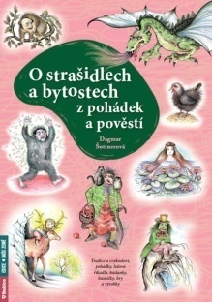
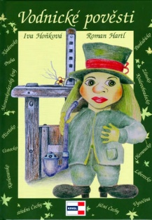
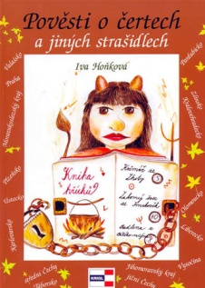
K pověsti se traduje dovětek, který tvrdí, že když se v roce 1024 konal zemský sněm v Brně, odvezli Trutnované draka do Brna jako dar knížeti Oldřichovi. Ten na oplátku obdařil Trutnov velkou městskou pečetí se znakem, na němž bájný drak zaujímá ústřední místo. A drak dodnes visí v průchodu Staré radnice v Brně…

